数据库工程作业
要求：
- 完成一个小型的数据库信息管理系统（或部分功能），并填写工程作业报告；程序和报告请在规定时间之内上传。
- 开发模式（B/S或C/S）、开发高级语言任选，后台数据库使用大型数据库管理系统（SQL Server、Oracle、MySQL等），不要使用桌面数据库。
- 报告中所列举的四种操作，每种操作举一个例子即可。
- 作业成绩按照报告中的标准评分，程序只实现报告中涉及的部分即可。
- 作业完成后，请将工程作业报告和程序打包提交给助教老师，并联系助教老师进行系统说明和演示，回答相关问题。

工程作业报告
- 项目信息（10分）

学号 | 2410749 | 姓名 | 宋秋实 | 专业 | 计算机科学与技术
项目名称 | F1赛事管理系统
必备环境 | 后台数据库：MySQL 8.0.45  开发语言：Python 3.13 + Flask 框架  前端技术：Bootstrap 5.3.0 + HTML/CSS/JS
系统主要功能简介（4分） | 本项目是一个基于 MySQL 的 F1 一级方程式赛事管理系统，实现了三种角色（Admin 管理员、Steward 领队、Guest 访客）的权限控制，涵盖车队管理、车手管理、大奖赛日程管理、比赛成绩管理、积分榜展示等核心功能。  Admin 管理员拥有最⾼权限，可以进行系统管理和赛事管理。系统管理包括审核所有⽤⼾账号，增加编辑删除⻋队、录⼊赛道。赛事管理包含管理赛季安排、修改⽐赛成绩、处理赛事判罚、更新实时积分等功能。Steward 领队可以进行对应车队对车手的签约与解约。普通游客 (Guest)只读权限仅能查询公开的⽐赛结果、⻋⼿排名和⻋队积分榜，⽆法进⾏任何修改操作。  所有项目代码和SQL文件已上传https://github.com/Todayisqs698/NKU-Database_System
系统主要页面截图（6分） | 截3-4个页面即可  登录页面：  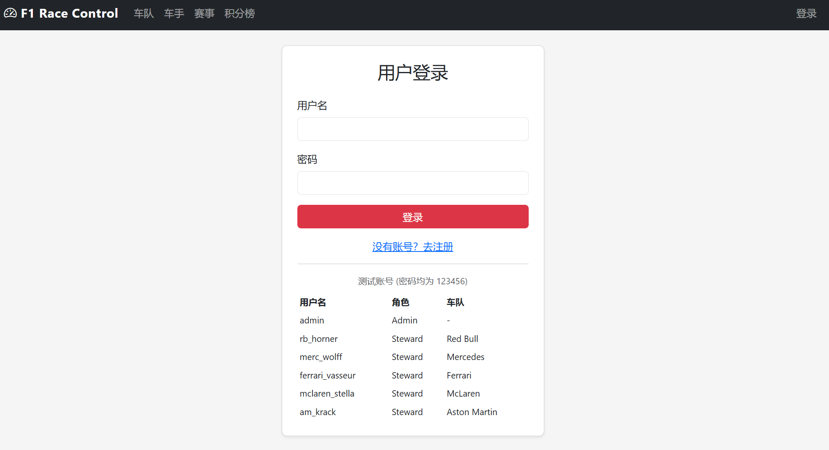  可以选择登录或注册，假设我们使用admin进行登录，赛事管理如下：  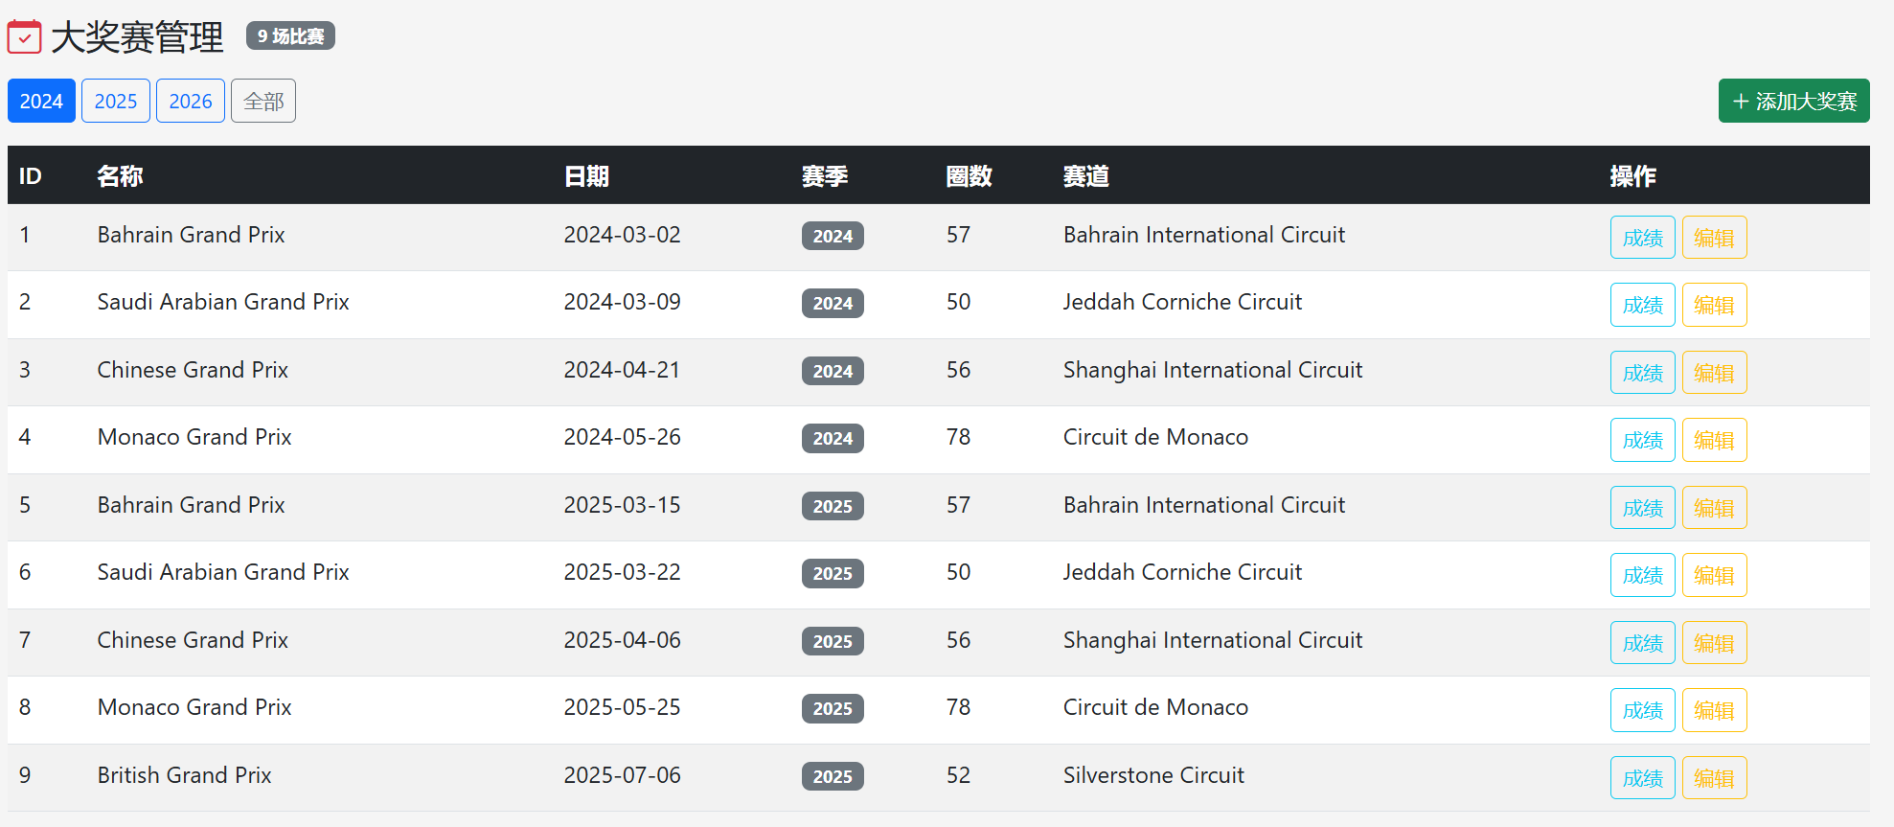  新建大奖赛：  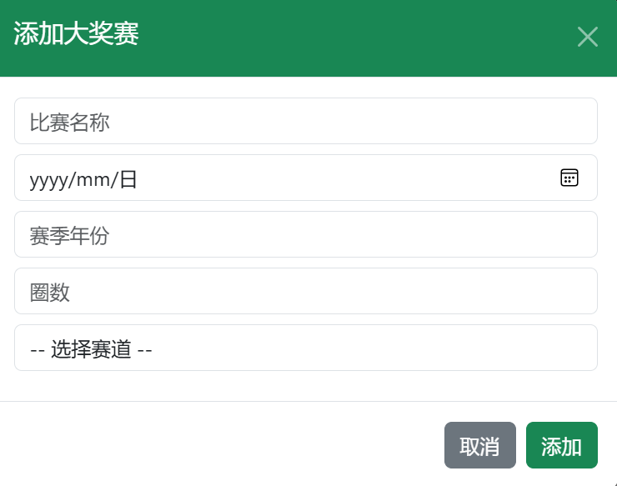  点击成绩进行跳转，修改⽐赛成绩。  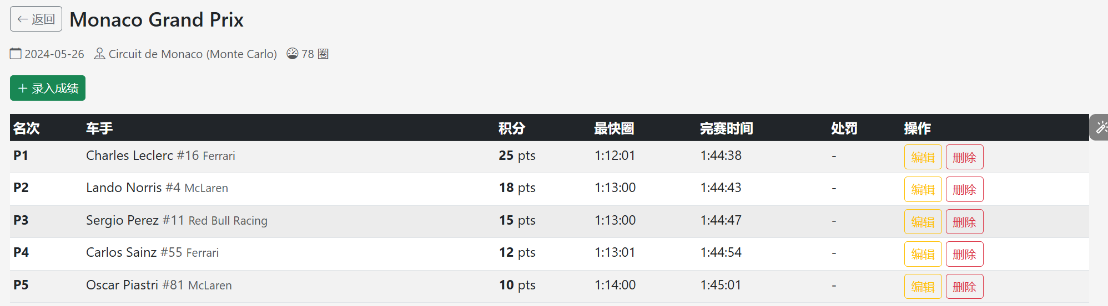

- 系统配置（10分）

说明 |  | （2分）请说明系统配置情况（后台数据库，高级语言）；  （8分）请使用连接串连接高级语言和数据库，并分析字符串的各个部分。
配置步骤  2分 | DBMS | 1.Mysql
配置步骤  2分 | DBMS | 2.……
配置步骤  2分 | 高级语言 | 1.Python
配置步骤  2分 | 高级语言 | 2.html+css+js
连接串  分析  （6分） |  | 序号 | 名称 | 功能说明 | 取值
 |  | 1 | DB_HOST | localhost | 数据库服务器地址，本机运行
 |  | 2 | DB_USER | root | MySQL 数据库用户名
 |  | 3 | DB_PASSWORD | Qyy-750229 | 数据库登录密码
 |  | 4 | DB_NAME | f1_race_control | 数据库名称
 |  | 5 | DB_CHARSET | utf8mb4 | 字符集编码
连接串代码（截屏）  （2分） |  | 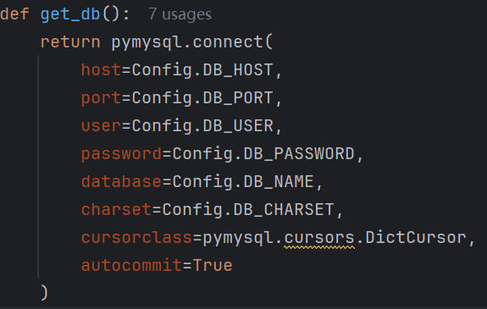
备注 |  | 通过 pymysql 库连接 MySQL，连接参数定义于 config.py，由 utils/db.py 中的 get_db() 函数统一调用。

- 数据库设计（14分）

说明 | （10分）按照数据表的创建顺序，依次给出所涉及数据表的信息，其中参照字段以“（字段1，字段2，……，字段n）”的形式给出，被参照字段以“表名（字段1，字段2，……，字段n）”的形式给出；  （4分）一般DBMS都可以为数据库生成关系图，请将该图片截屏并粘贴到表格中。
数据表  （10） | 创建顺序 | 数据表名称 | 主键 | 参照属性 | 被参照表及属性
数据表  （10） | 1 | team | team_id | 无 | 无
数据表  （10） | 2 | track | track_id | 无 | 无
数据表  （10） | 3 | user | user_id | team_id | team(team_id)
数据表  （10） | 4 | driver | driver_id | team_id | team(team_id)
数据表  （10） | 5 | fulltime_driver | driver_id | driver_id | driver(driver_id)
数据表  （10） | 6 | reserve_driver | driver_id | driver_id | driver(driver_id)
数据表  （10） | 7 | grandprix | gp_id | track_id | track(track_id)
 |  |  |  | audit_user_id | user(user_id)
数据表  （10） | 8 | result | result_id | driver_id | driver(driver_id)
 |  |  |  | gp_id | grandprix(gp_id)
关系图（4） | （截屏）  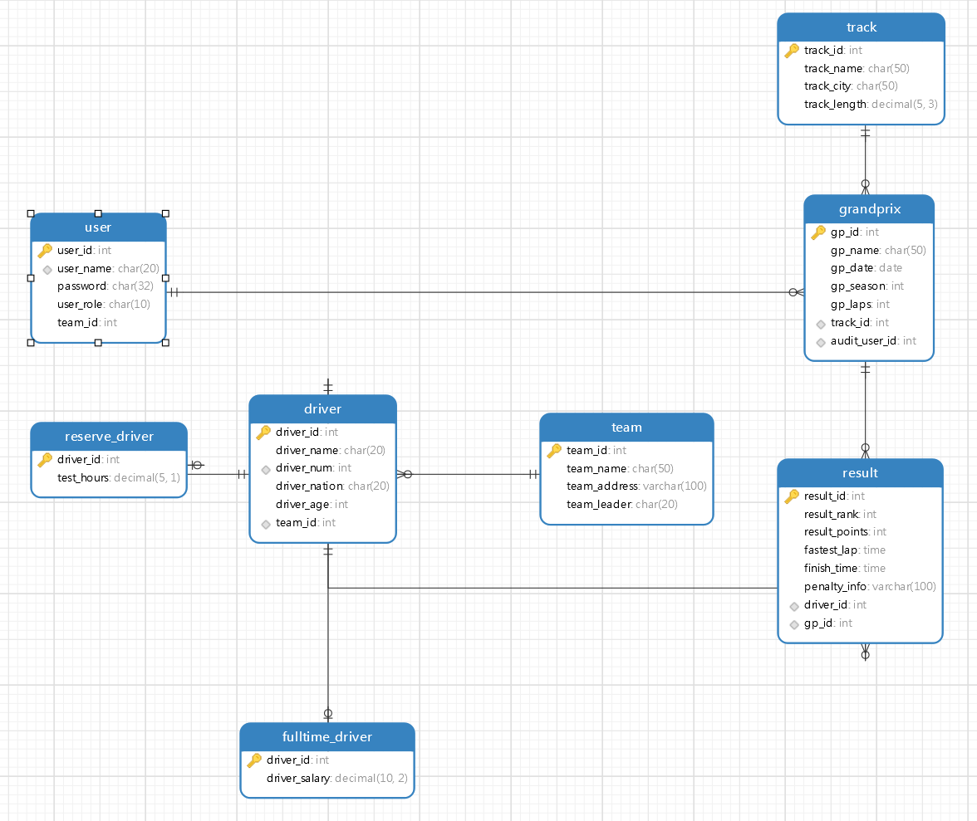
备注 | driver 表与 fulltime_driver / reserve_driver 构成超类/子类继承关系，通过共享主键 driver_id 实现一对一关联。

- 含有事务应用的删除操作（13分）

说明 | （1分）简要说明该操作所要完成的功能；  （2分）该操作会涉及的表（必须含有两张或两张以上的关系表，同时以“表名”的形式给出）  （1分）表连接涉及字段描述（描述方式为“表1.属性=表2.属性”）  （1分）删除条件涉及的字段描述(以“表名.属性=？”形式给出)  （4分）实现该操作的关键代码（高级语言、SQL），截图即可；（其中如果删除语句中不包含任何形式的事务应用将扣除3分）  （4分）如何执行该操作，按所述方法能够正常演示程序则给分。
功能描述（1分） | Admin 管理员在车队管理页面执行删除车队操作，系统以事务方式级联删除该车队下的全部成绩记录、子类车手记录（fulltime_driver / reserve_driver）、车手主记录以及车队记录，共涉及 5 张表；任意一步失败则自动回滚，确保数据一致性。
涉及的表  （2分） | result、fulltime_driver、reserve_driver、driver、team
表连接涉及字段  （1分） | result.driver_id = driver.driver_id  fulltime_driver.driver_id = driver.driver_id  reserve_driver.driver_id = driver.driver_id  driver.team_id = team.team_id
删除条件字段描述  （1分） | 字段 | 规则
删除条件字段描述  （1分） | driver.team_id= ? | 传入待删车队的 team_id
删除条件字段描述  （1分） | team.team_id= ? | 最终删除车队主记录时匹配相同的 team_id
代码  （4分） | （截屏）  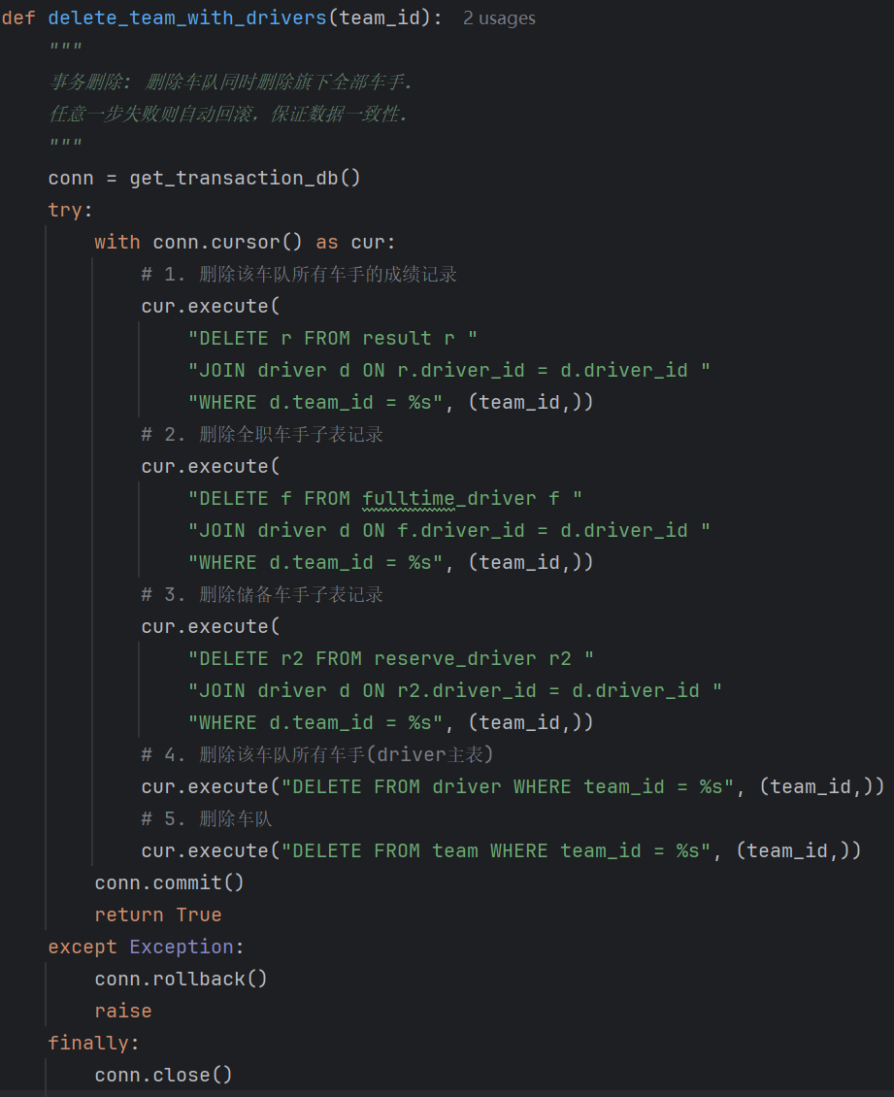
程序演示（4分） | 为了验证删除操作的正确性，新建一个Brown车队，并添加车手和比赛成绩。  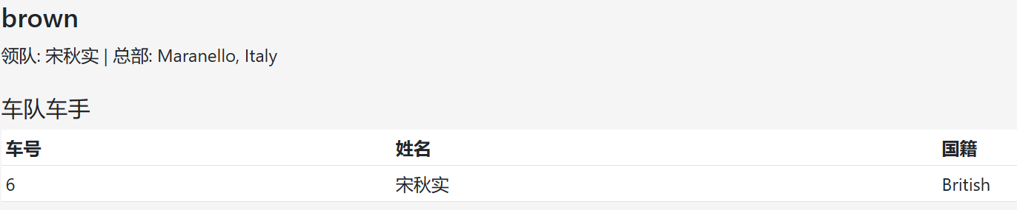  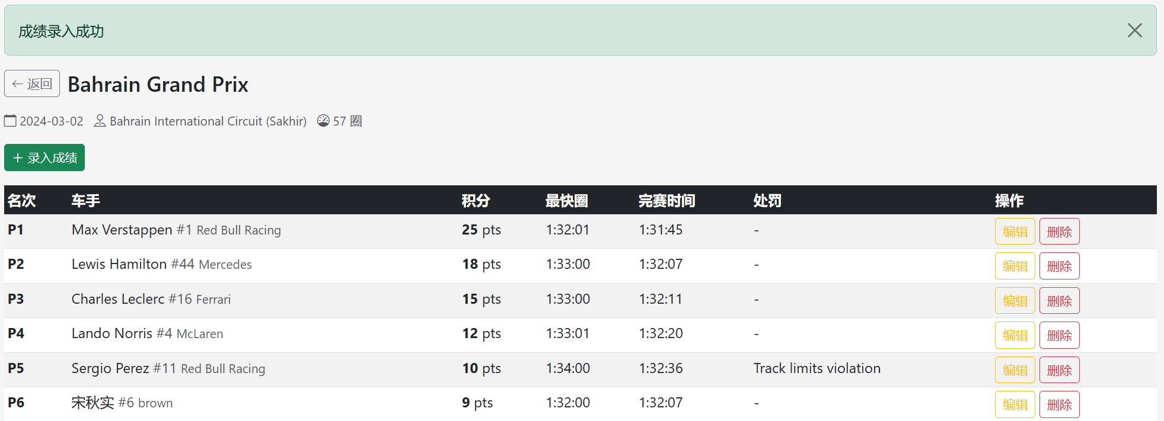  进入 /admin/teams 页面，选择Brown车队点击删除按钮；系统弹出 Flash 提示事务删除成功：车队及其全部车手/成绩已清除，事务已提交。  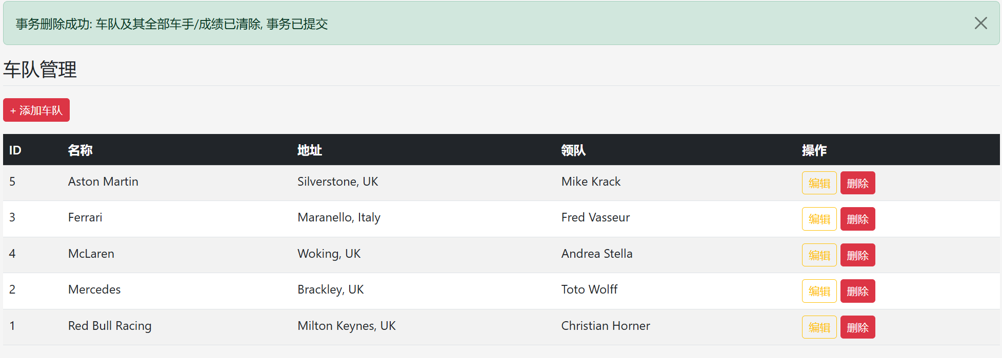  点击比赛成绩，发现车队列表中对应条目已消失，删除操作成功执行。  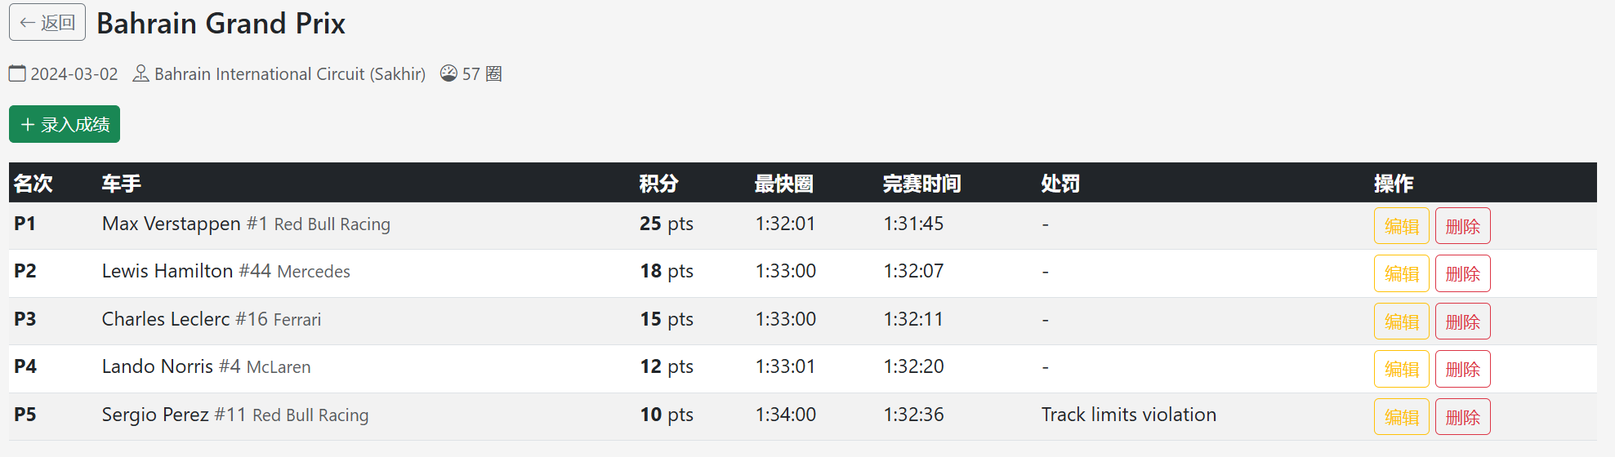
备注

- 触发器控制下的添加操作（20分）

说明 | （1分）简要说明该操作所要完成的功能；  （2分）简要说明该触发器所要完成的功能  （1分）该操作会涉及的表（以“表名”的形式给出）。  （2分）该操作输入数据以及输入数据应该满足的条件，如：数值范围、是否为空；  （6分）实现该操作的关键代码（高级语言、SQL），截图即可；  （8分）如何执行该操作，按所述方法能够正常演示程序则给分。
功能描述  （1分） | 领队（Steward）在车手管理页面为所属车队签约新车手（全职或储备），系统向 driver 表插入一条记录；触发器 before_driver_insert 在插入前校验年龄合规性，年龄 < 18 岁则拒绝插入并返回错误信息，提示用户签约车手年龄必须大于或等于18岁。
触发器描述  （2分） | 触发器 before_driver_insert：  类型：BEFORE INSERT，作用于 driver 表。  逻辑：当 NEW.driver_age IS NULL 或 NEW.driver_age < 18 时，以 SIGNAL SQLSTATE '45000' 抛出错误“车手年龄必须≥18岁，插入操作已拒绝”，阻止记录写入数据库；否则正常插入。
涉及的表  （1分） | driver（主表）、fulltime_driver 或 reserve_driver（根据签约类型二选一）
输入数据  （2分） | 字段 | 规则
输入数据  （2分） | driver_name | 非空，最长20字符
输入数据  （2分） | driver_num | 非空，1-99 整数，全局唯一（UNIQUE）
输入数据  （2分） | driver_nation | 非空，国籍字符串
输入数据  （2分） | driver_age | 非空，整数，触发器校验必须 ≥ 18
输入数据  （2分） | team_id | 非空，必须对应已存在的车队（外键约束）
输入数据  （2分） | driver_salary（全职） | 非空，正数，单位：万元/年
输入数据  （2分） | test_hours（储备） | 非空，正数，单位：小时
插入操作  源码  （3分） | （截屏）  代码位于 services/driver_service.py → create_driver() 函数：  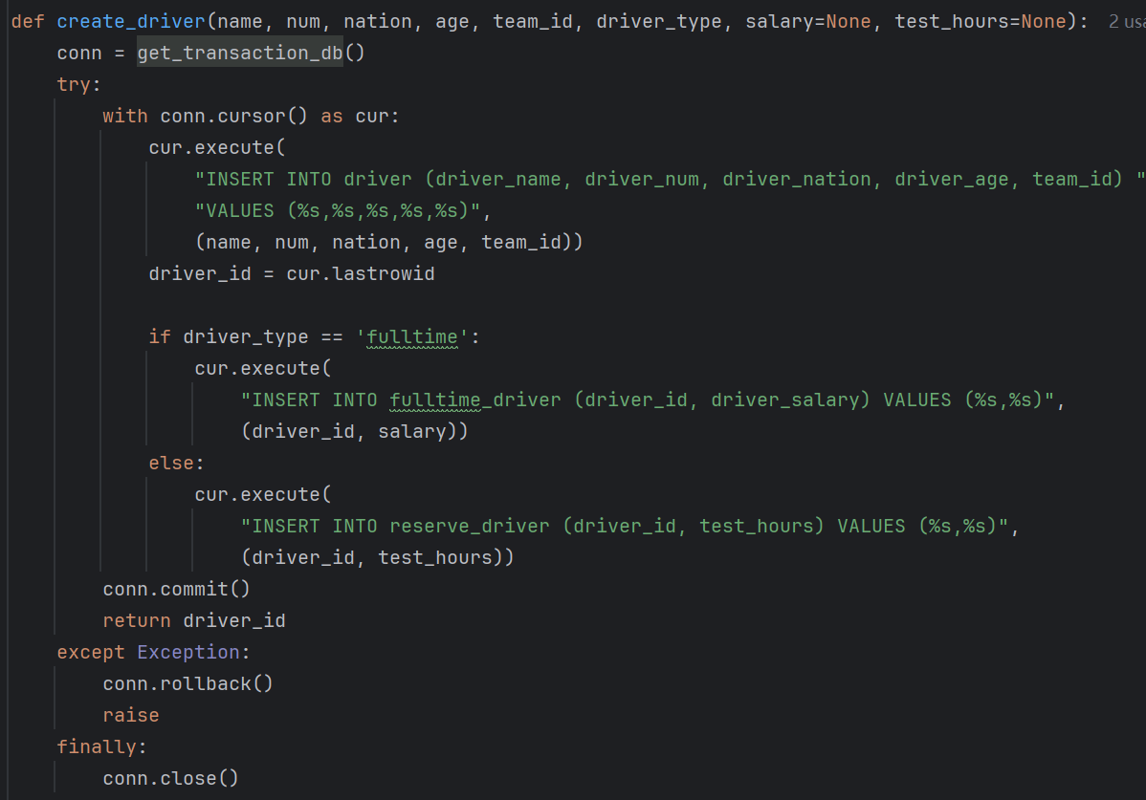
触发器源码  （3分） | （截屏）  trigger.sql:  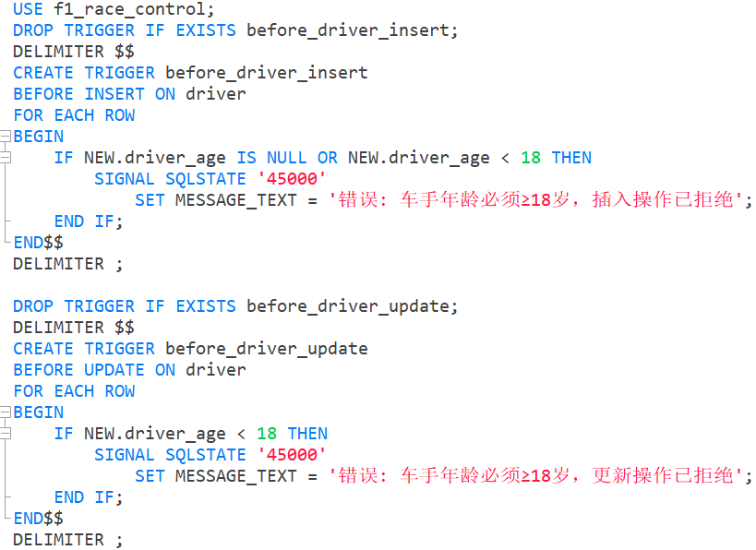
程序演示  （4分） | 说明：不违背触发器能够执行插入操作。  Steward 页面填写车手信息（年龄 ≥ 18，如 22 岁），提交后车手列表中出现新增记录，Flash 提示宋秋实签约成功，已加入法拉利车队。  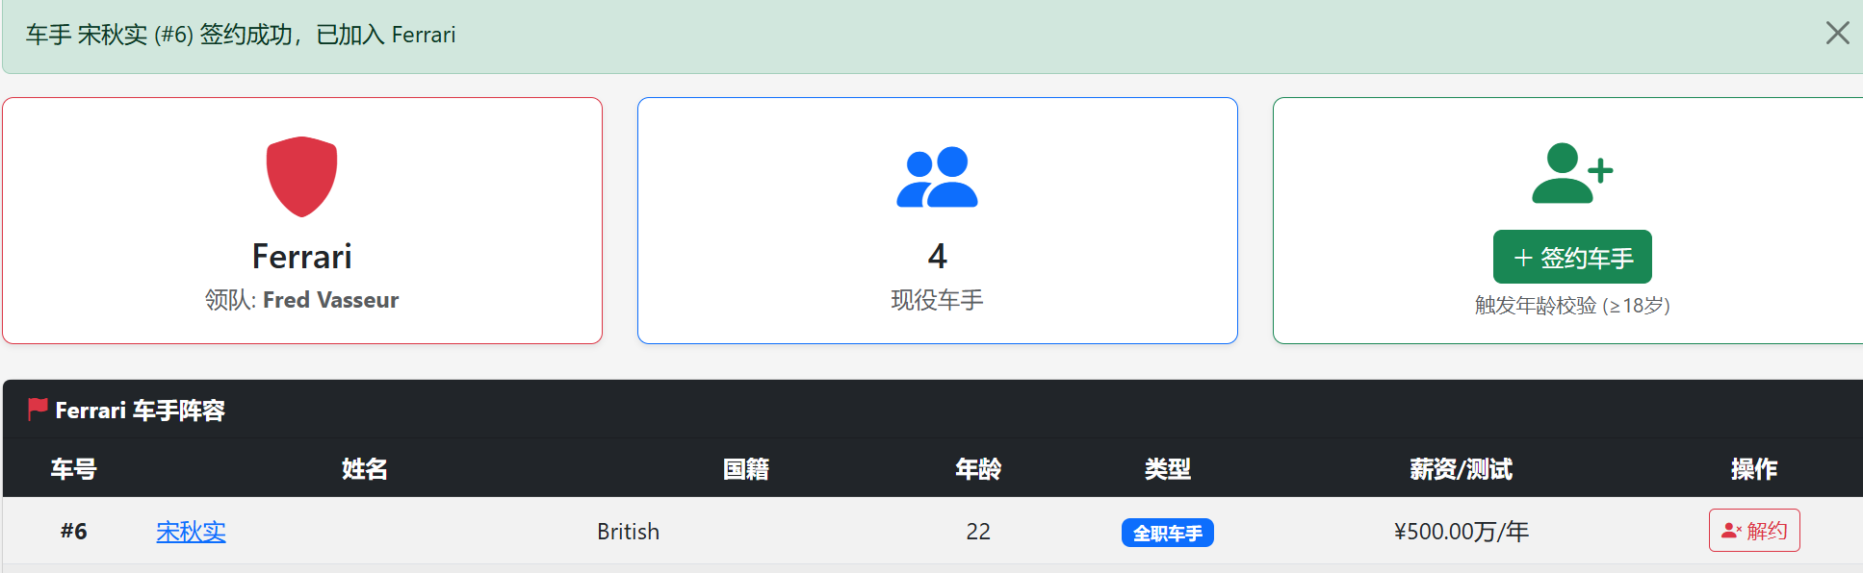
程序演示  （4分） | 说明：违背触发器要求，不能够执行插入操作，系统报错。  Steward 页面填写车手信息（年龄 < 18，如 16 岁），提交后系统报错，Flash提示签约失败：错误:车手年龄必须≥18岁，插入操作已拒绝，车手列表无新增记录。  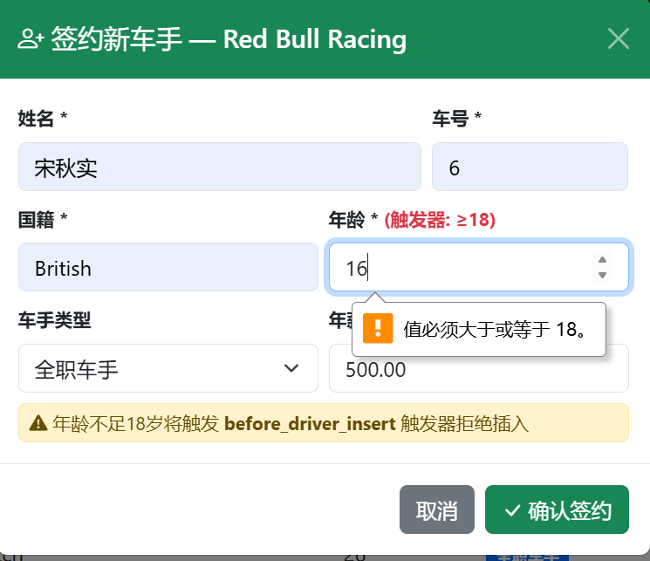
备注

- 存储过程控制下的更新操作（18分）

说明 | （1分）简要说明该操作所要完成的功能；  （1分）简要说明该存储过程所要完成的功能；  （2分）说明该操作涉及操作的表（必须包含两张或两张以上的关系表，以“表名形式”描述）  （1分）表连接涉及字段描述（描述方式为“表1.属性=表2.属性”）  （2分）该操作会修改字段（以“表名.字段名”的形式给出），以及修改规则，如新数值的计算方法、在何种条件下予以修改等；  （6分）实现该操作的关键代码（高级语言、SQL），截图即可；  （5分）如何执行该操作，按所述方法能够正常演示程序则给分。
功能描述（1分） | Admin 在成绩管理页面修改某条成绩记录（名次、积分、最快圈速、完赛时间、处罚信息），系统调用存储过程 update_race_result 执行更新。
存储过程功能描述（1分） | 存储过程 update_race_result：接收 6 个 IN 参数（result_id、新名次、新积分、最快圈、完赛时间、处罚信息）和 1 个 OUT 参数（执行状态）。内部使用 START TRANSACTION / COMMIT / ROLLBACK 事务控制，依次校验名次合法性（≥1）、积分合法性（0~25）、成绩记录有效性（JOIN grandprix），全部通过后执行 UPDATE，最后通过 OUT 参数输出执行状态。
涉及的关系表（2分） | result（成绩表，直接更新目标记录）、grandprix（大奖赛表，存储过程内通过 result.gp_id 关联，校验赛事有效性）
表连接涉及字段（1） | result.gp_id = grandprix.gp_id
更改字段  （2分） | 字段 | 规则
更改字段  （2分） | result.result_rank | 更新为传入的 p_new_rank，正整数（1 = 第一名）
更改字段  （2分） | result.result_points | 更新为传入的 p_new_points，0-25 整数（F1 积分制）
更改字段  （2分） | result.fastest_lap | 更新为传入的 p_new_fastest，TIME 格式，可为 NULL
更改字段  （2分） | result.finish_time | 更新为传入的 p_new_finish，TIME 格式，可为 NULL
更改字段  （2分） | result.penalty_info | 更新为传入的 p_new_penalty，VARCHAR (100)，可为 NULL
更新代码  （3分） | （截屏）  代码位于 services/result_service.py → call_update_race_result() 函数：  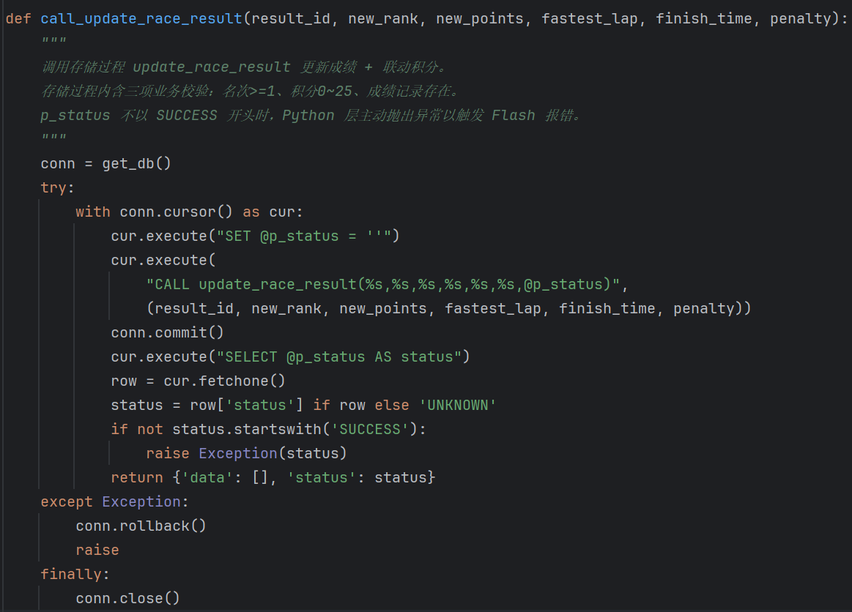
创建存储过程源码（3分） | （截屏）  procedure.sql  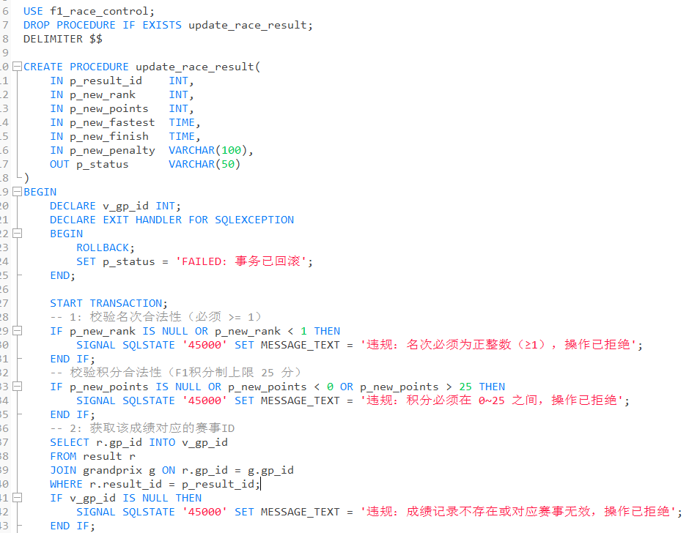  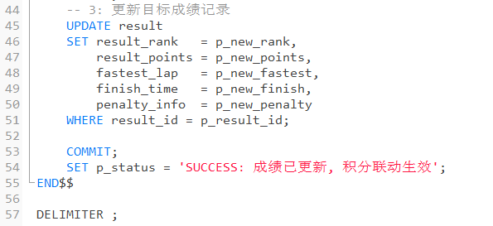
存储过程执行源码  （1分） | （截屏）  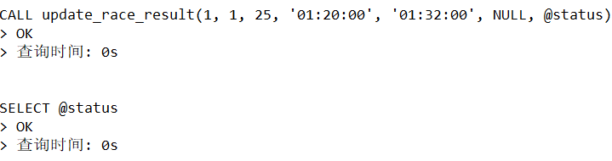  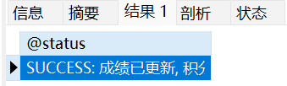
程序演示（2分） | 说明：不违背存储过程，能够执行更新操作  修改前：  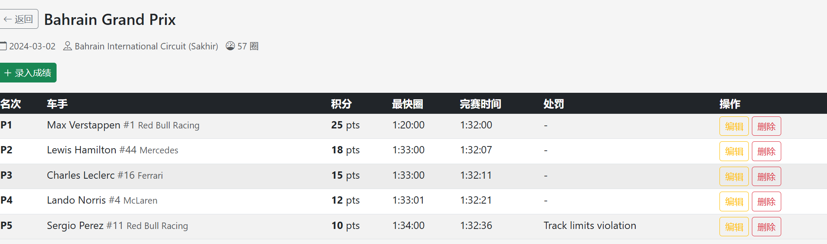  进行修改：  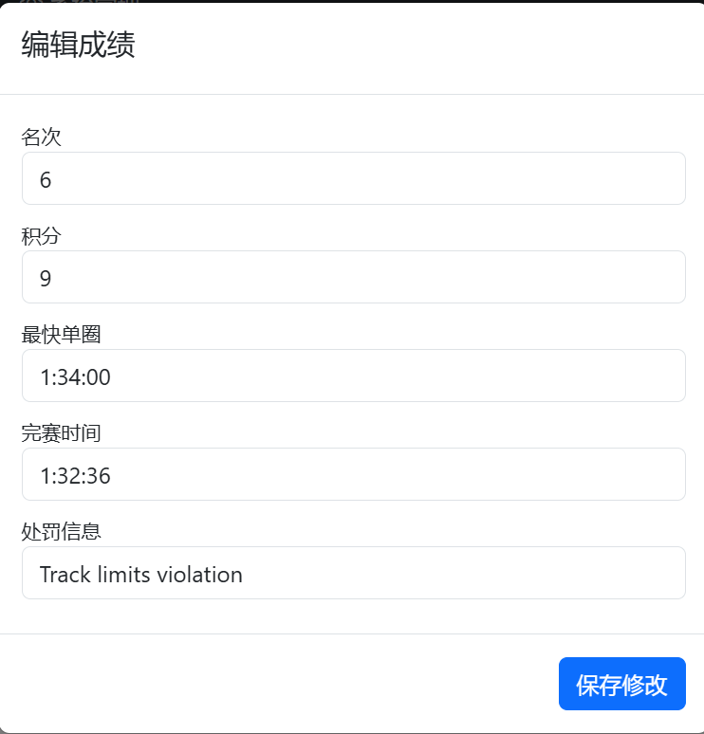  修改后：  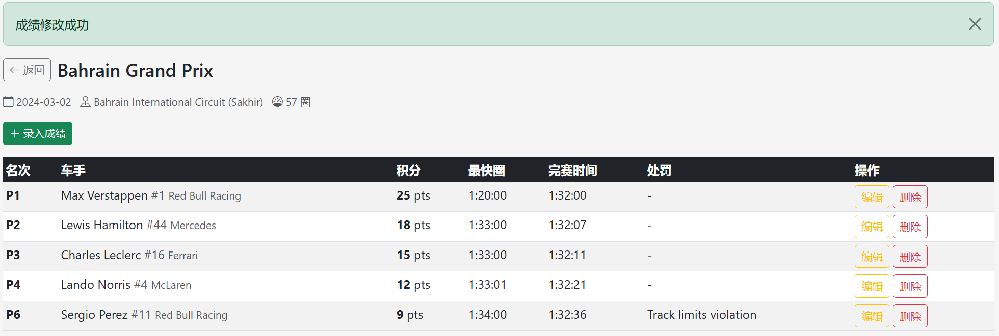
程序演示  （2分） | 说明：违背存储过程，系统报错；  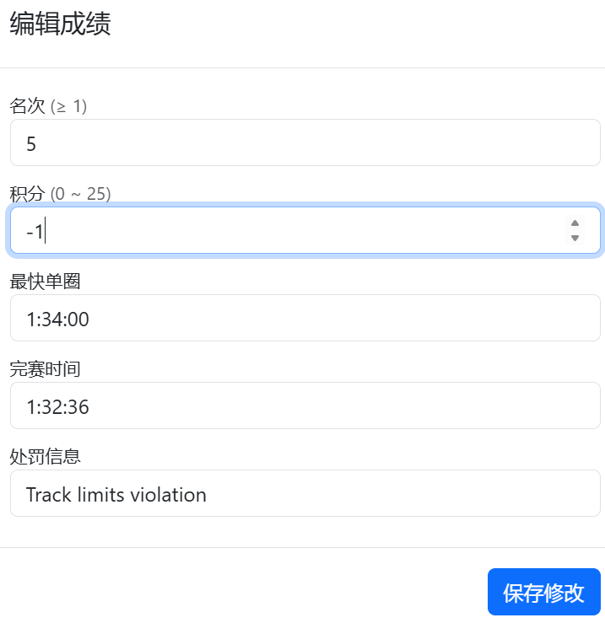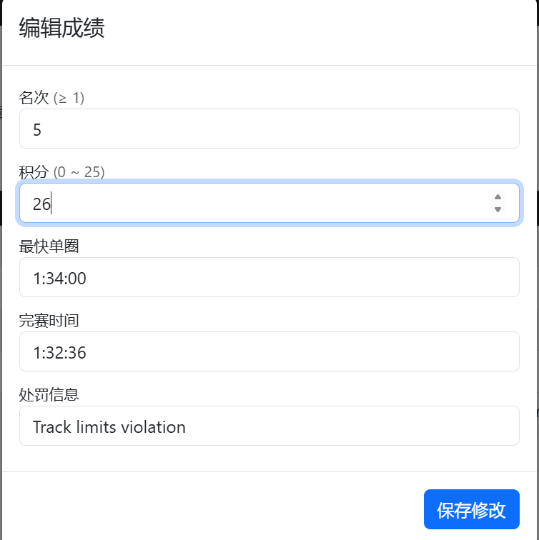  保存修改后，显示成绩修改失败：  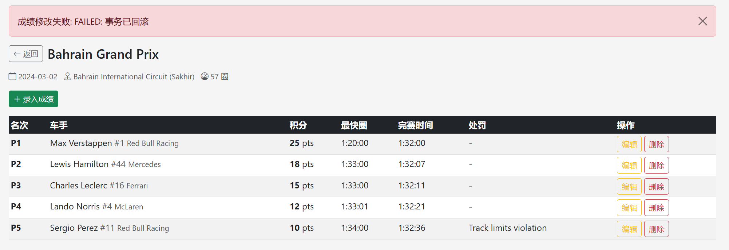
备注

- 含有视图的查询操作（15分）

说明 | （1分）简要说明该操作所要完成的功能；  （1分）简要说明建立的该视图的功能；  （2分）简要说明该操作涉及的关系数据表（以“表名”的形式给出）  （1分）简要说明表连接涉及的字段（以“表1.属性=表2.属性”）  （6分）实现该操作的关键代码（高级语言、SQL），截图即可；  （4分）如何执行该操作，按所述方法能够正常演示程序则给分。
操作功能描述（1分） | 用户（含 Guest 访客）访问积分榜页面 /standings，系统查询视图driver_standings_view，展示指定赛季全体车手的总积分排名（含车队名称、参赛场次、夺冠次数）。
视图功能描述（1分） | 视图 driver_standings_view：  JOIN 四张表（driver、team、result、grandprix），对每位车手的成绩聚合计算：total_points（总积分 COALESCE SUM）、races_count（参赛场次 COUNT）、wins（冠军次数 COUNT CASE WHEN rank=1）。以 total_points DESC、wins DESC 排序，形成车手积分榜。
涉及的关系表（2分） | driver、team、result、grandprix
表连接字段（1分） | driver.team_id = team.team_id  result.driver_id = driver.driver_id  result.gp_id = grandprix.gp_id
创建视图代码（3分） | （截屏）  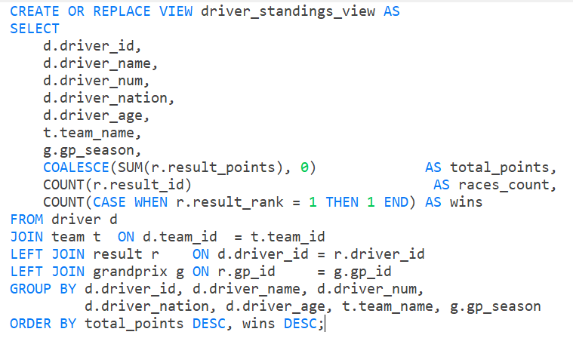
查询代码  （3分） | （截屏）  services/result_service.py：  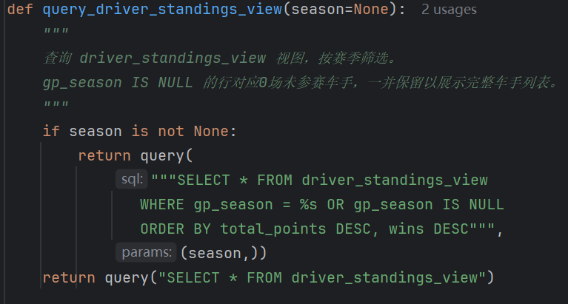  routes/public.py  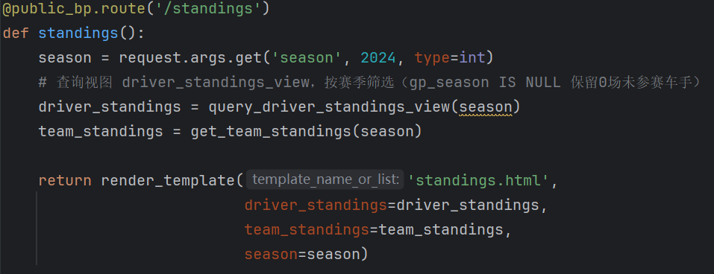
程序演示（4分） | 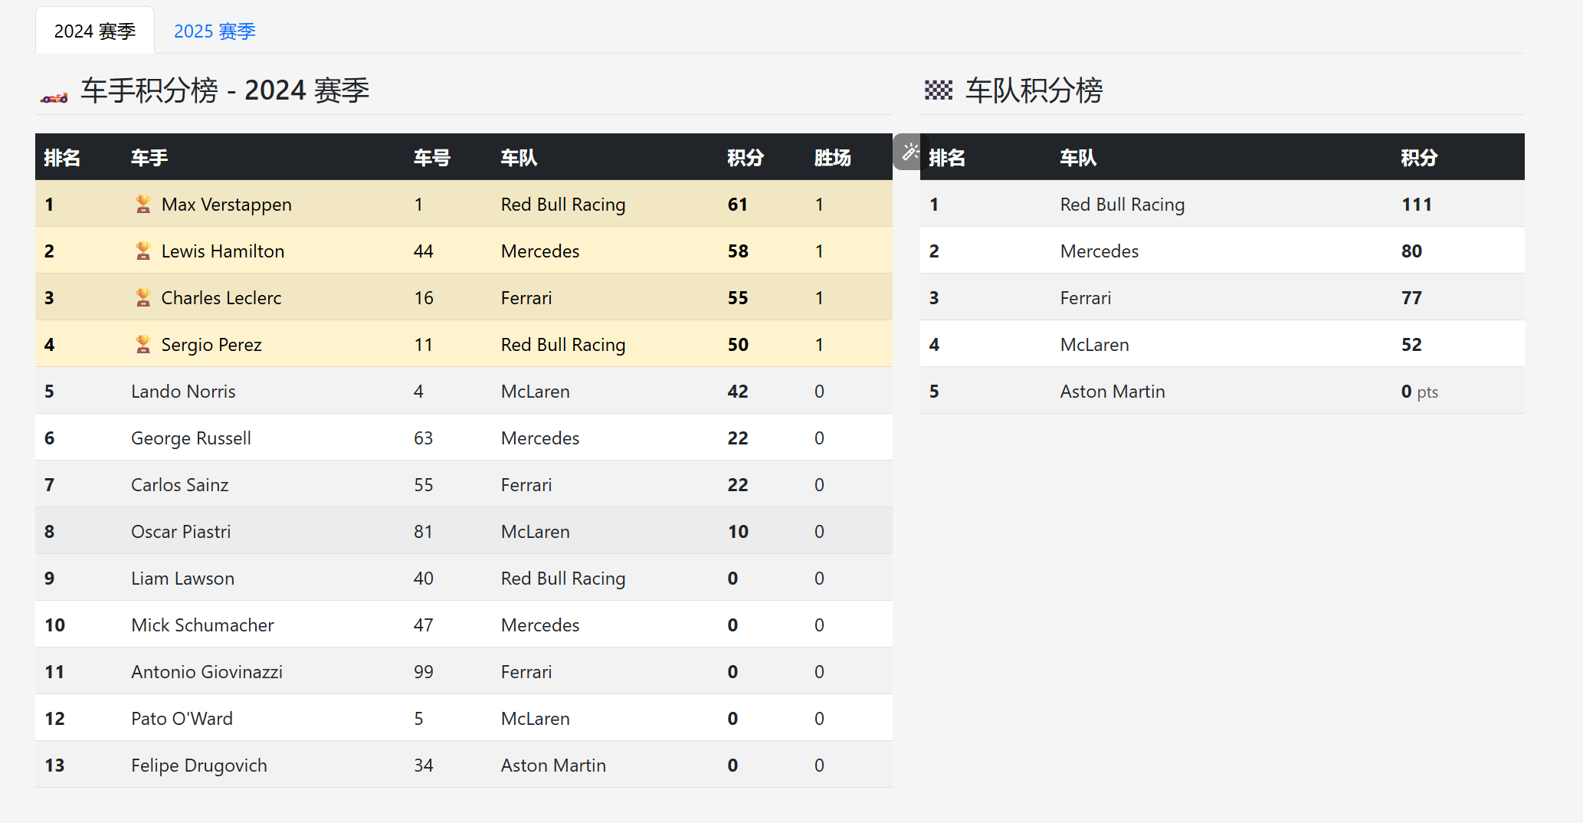
备注

